Разноцветные баночки.

В нашей группе прошло первое занятие по знакомству детей со свойствами воды.
Пока познавательные интересы малышей развиты на уровне любопытства, поэтому всё было обставлено в игровой форме. Ребята и педагог играли в «Фокус-покус»: была вода в баночке прозрачная, а стала…жёлтая! Это Рита фокус показала, что-то там наколдовала.

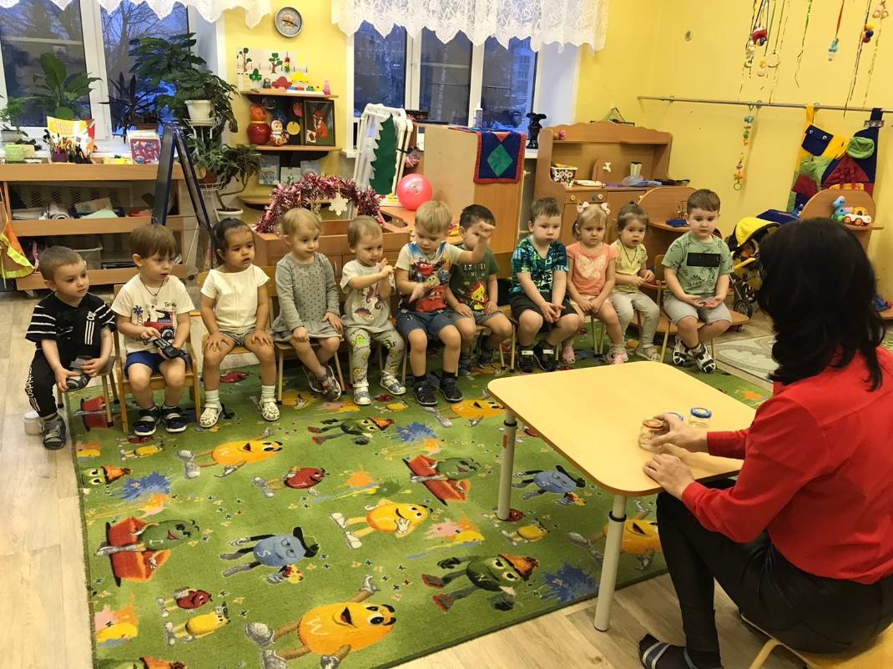
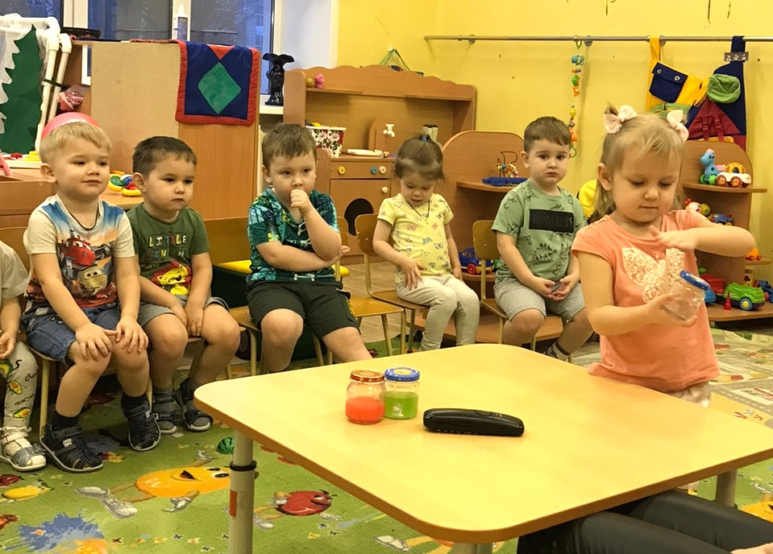

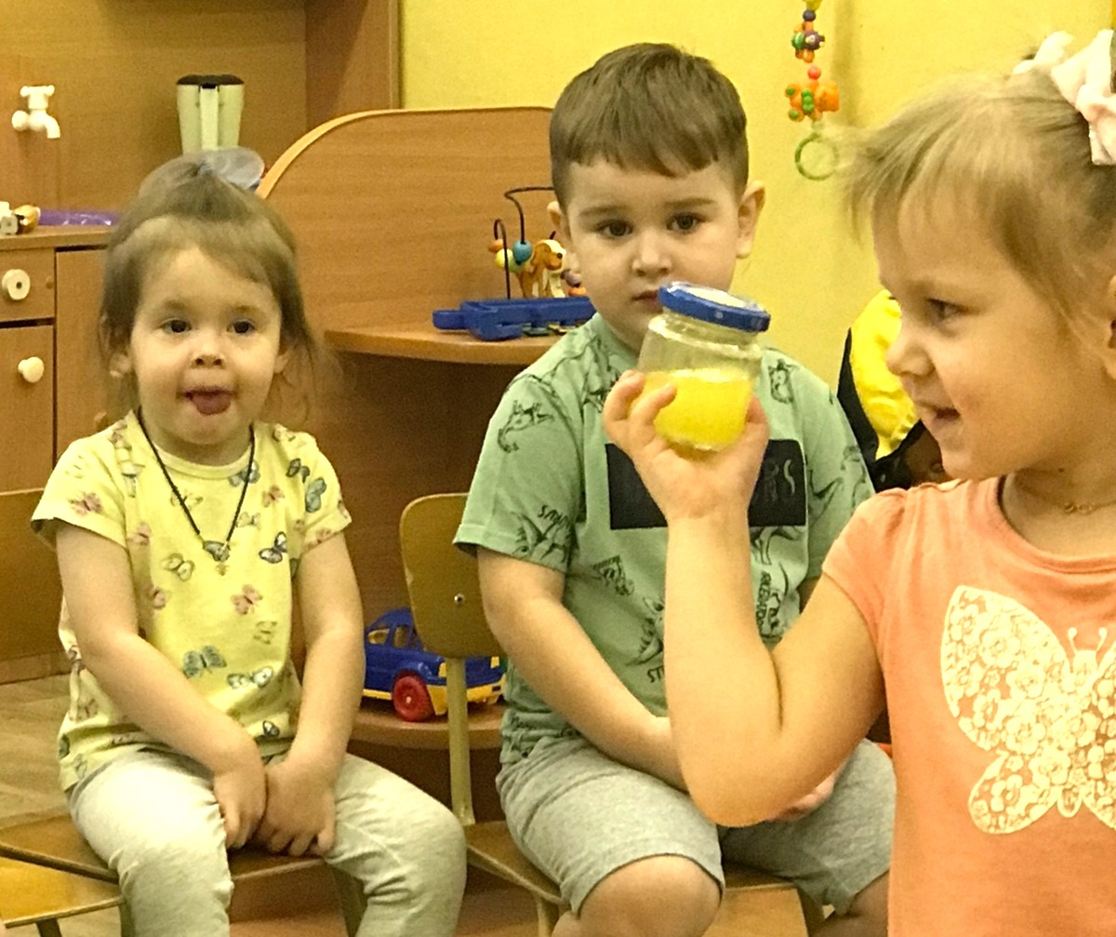

А потом и у Стёпы получилось, и у Арины. Вот так фокус! Оказывается, вода может окрашиваться в другой цвет.

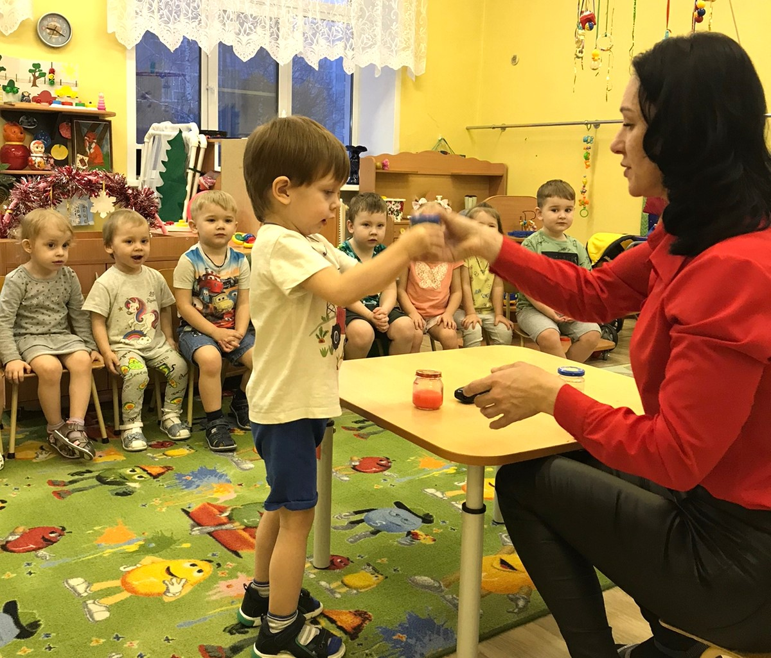

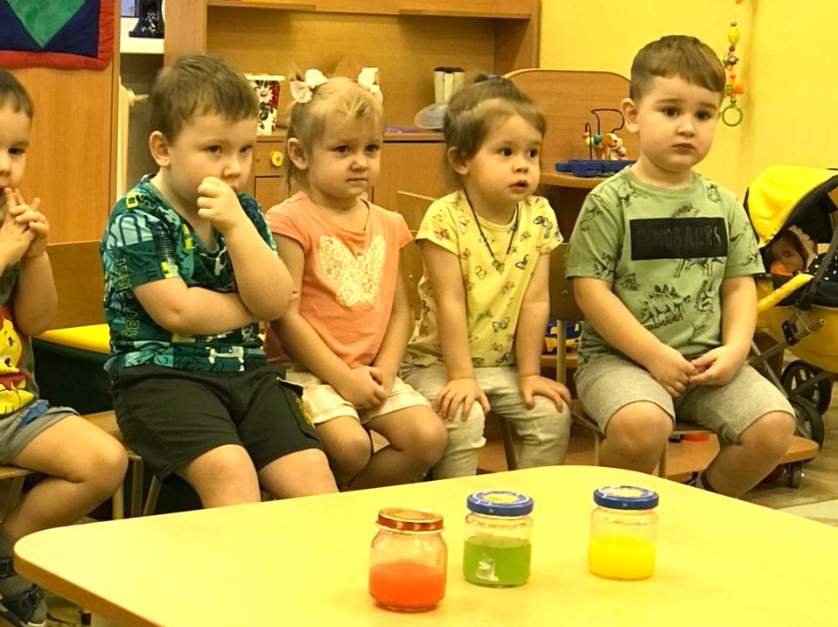

Дети пока не задают вопросов: «Почему вода окрасилась? Как это получилось?»
Главное, им было интересно и весело. А почему вода изменила свой цвет, дети смогут узнать в экспериментах с красками на следующих занятиях.

